电子与信息工程 系 计算机科学与技术 专业 Z1812 班 学号18200135233 姓名 洪攀 | ┉┉┉┉┉┉┉┉┉┉┉密┉┉┉┉┉┉┉┉┉┉封┉┉┉┉┉┉┉┉┉┉线┉┉┉┉┉┉┉┉┉┉ | 试卷类型： A
电子与信息工程 系 计算机科学与技术 专业 Z1812 班 学号18200135233 姓名 洪攀 | ┉┉┉┉┉┉┉┉┉┉┉密┉┉┉┉┉┉┉┉┉┉封┉┉┉┉┉┉┉┉┉┉线┉┉┉┉┉┉┉┉┉┉ | 苏州科技大学 信息安全技术 试题  使用专业年级：计算机Z18 考核方式：大作业（开卷） 共 20 页
电子与信息工程 系 计算机科学与技术 专业 Z1812 班 学号18200135233 姓名 洪攀 | ┉┉┉┉┉┉┉┉┉┉┉密┉┉┉┉┉┉┉┉┉┉封┉┉┉┉┉┉┉┉┉┉线┉┉┉┉┉┉┉┉┉┉ | 一、要求  - 请使用16开纸手写或打印（宋体小4），正文字数不少于2000字， 论文内容包括题目、作者、作者单位、中文摘要、英文摘要、引言、正文、参考文献等信息；  - 严禁从网上下载和互相抄袭，一经发现，不计成绩；  - 交稿截止时间2021年12月24日12：00点。  二、题目方向（任选一题目方向可自拟小标题，自拟题目必须和信息安全相关）  1. 网络安全技术（VPN等）技术的应用--  2. 即时通讯过程中消息的安全性--  3. 安全数据库系统应用及实现--  4. 安全网络身份认证系统的设计与实现--sha256算法验证用户口令  5. CA系统安全设计--  6. 站点内容安全过滤--  7. 安全电子商务（政务）网站设计--  8. 安全电子锁--  9. 网络攻击防护--  10. 入侵检测系统的设计与实现--  要求：1）必须提交可实际运行的系统及文件程序和设计报告；  2）按实际项目开发流程实施，注意合理的运用课堂所学习的知识和技术；掌握系统设计开发的方法；  3）若需要修改或自拟题目，要和课程内容相关并事先征得老师同意。

电子信息与智能化实验中心

《信息安全技术》课程实验 报告

－－大作业：安全网络身份认证系统的设计与实现--
sha256算法验证用户口令

专业年级 |  | 计算机科学与技术2018级
班 级 |  | 计算机Z1812
学 号 |  | 18200135233
姓 名 |  | 洪攀
指导教师 | 陶滔
实践地点 | 电子楼B205

教师评语
成绩
评语：

2021年12月26日

摘 要：
用户的口令验证是用户信息安全的第一步。设计一种哈希验证算法，本算法可以一定程度上在验证口令的时候抵御风险，增加安全性。
本设计的算法有基本模块：输入模块：用户终端，用户输入自己的口令。加密模块：sha256算法，将明文转为哈希字符串。输入模块：将哈希字符串记录在数据库中。
本文会对每个模块进行分析和讲解，包括算法思想，优缺点以及自己的一些思路。

关键词：sha256 加密 哈希算法 设计
Abstract
User password verification is the first step in user information security. Design a hash verification algorithm. This algorithm can resist risks and increase security to a certain extent when verifying passwords.
The algorithm of this design has basic modules: input module: user terminal, the user enters his own password. Encryption module: sha256 algorithm, which converts the plaintext into a hash string. Input module: Record the hash string in the database.
This article will analyze and explain each module, including algorithm ideas, advantages and disadvantages, and some of their own ideas.

Keywords sha256 encryption hash algorithm design
目录
第一章 前言 1
第二章 sha256算法基本思想 2
2.1 信息预处理 2
2.2 逻辑运算函数 3
2.2 计算信息摘要 3
第三章 选择sha256的原因 5
3 sha256的优点 5
第四章 在本设计中sha256的应用 6
4.1加密用户口令 6
4.2 合法用户的验证 6
总 结 7
谢 辞 8
参考文献 9
附录 程序源代码 10

学生时代，在课程设计、毕业设计以及初入社会时，在保存用户口令时，经常会出现以下代码：
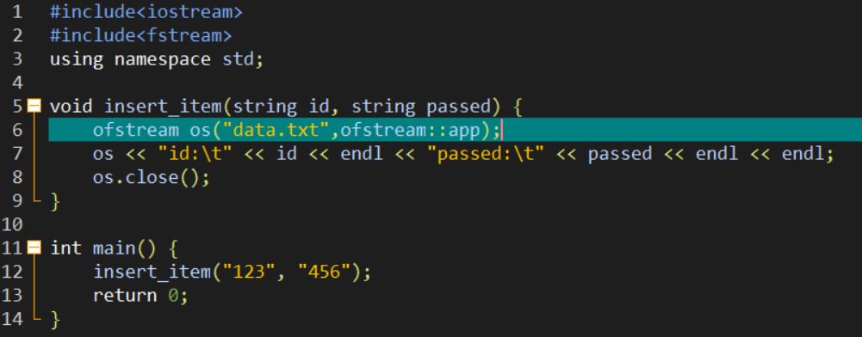
图1-1 常见的不安全代码

其结果是这样的：
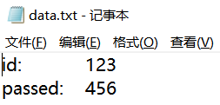

图1-2 没有任何安全措施的数据

如图1-2所示：在向数据库时，以明文的方式将数据保存在数据库中，如果hacker将数据库攻破并获取到数据包，则会hacker获得了所有的用户信息；或者有权利管理数据库但是图谋不轨的人可以直接获得用户信息，这些情况都给用户的信息带权带来了及其不安全的因素。
因此，更换一种保存用户信息的方式会使用户信息的安全性得到提升。本文选择sha256算法对用户口令进行加密，因为这是一种以哈希字符串的形式保存用户口令的方式。这种方式会更加安全。
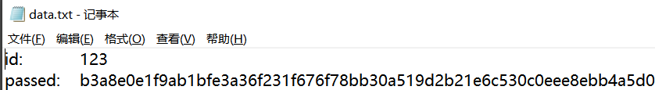
图1-3 sha256加密后的数据

sha256算法基本思想
sha256算法的流程主要有信息预处理，逻辑运算和计算信息摘要。

2.1 信息预处理
SHA256算法中的预处理就是在你要Hash的消息后面加上需要的信息，使整个消息符合指定的结构。信息的预处理分为3步：附加填充位、附加长度和初始化缓存。

STEP1：附加填充比特
在消息的末尾填充，使模512后的消息长度的剩余部分为448，填充过程：：先将第一位填充为1，然后填充全0，直到长度满足512的模数为448。需要注意的是，信息必须填充，即即使长度足够调制512，余数为448，也必须进行比特填充。 这时候必须填满512位。

STEP2：附加长度值
附加长度值是在已经填充的消息后面加上原始数据（第一步填充前的消息）的长度信息。
SHA256 使用 64 位数据来表示原始消息的长度。因此，SHA256计算的消息长度必须小于64，当然这一般下已经足够大了。

STEP3：初始化缓存。 使用 256 位缓存来存储哈希函数的中间和最终结果。该缓存表示为A=0x6A09E667 , B=0xBB67AE85 , C=0x3C6EF372 , D=0xA54FF53A,E=0x510E527F , F=0x9B05688C , G=0x1F83D9AB , H=0x5BE0CD19。

2.2 逻辑运算函数
SHA256哈希函数涉及的操作都是逻辑位操作。
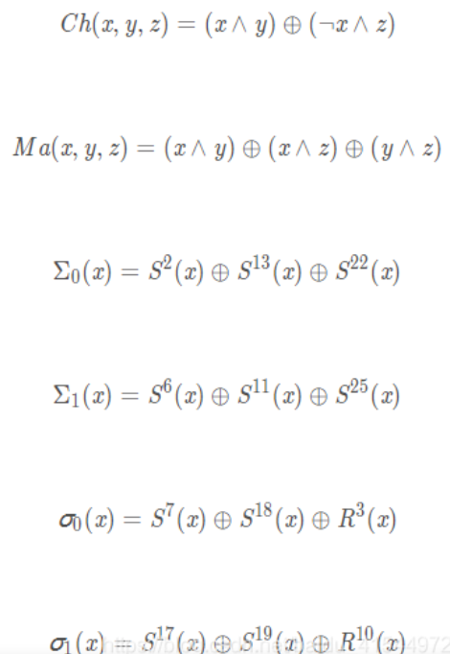
图2-1 sha需要的逻辑函数。

表2-1 符号含义
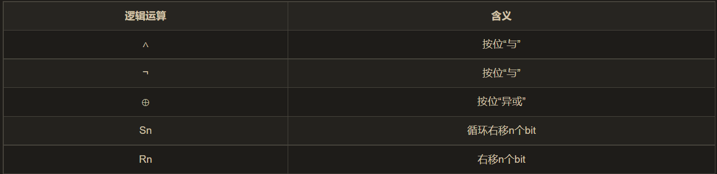

2.3 信息计算摘要
下面介绍一下SHA256算法的主要部分，即消息摘要是如何计算的。
处理 512 位（16 字）消息包序列。 该算法使用六个基本逻辑函数，由 64 个迭代操作组合。 每一步都以 256 位缓冲区值 ABCDEFGH 作为输入，然后更新缓冲区内容。每个步骤使用一个 32 位常数值 Kt 和一个 32 位 Wt。
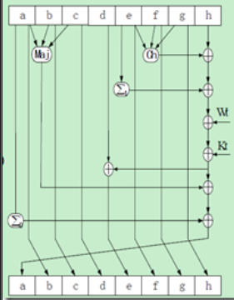
图2-1 映射过程
就像上图，计算的都是32位数字，Wt是分组后的数据包，512位=32位*16。 即Wt t=1,2..16是由这组数据包产生的。

Wt t=17,18,...,64 是根据递归公式从之前的 Wt 计算出来的。

Kt t=1,2...64是常数。

上面的计算就是不断更新a,b,c...h的32bit x 8。 在每个 512bit 数据包中迭代计64 次。
SHA算法具有以下特点：
可压缩性：对于任意长度的数据，计算出的SHA256值的长度是固定的。
易于计算：很容易从原始数据中计算出 SHA256 值。
抗修改性：对原始数据进行任何改动，即使只修改一个字节，得到的SHA256值也有很大差异。
强防冲突：知道原始数据及其SHA256值，很难找到SHA256值相同的数据（即假数据）。
sha256是一种散列算法将任何大小的数据映射到较小的、固定长度的唯一值。 强加密散列必须是不可逆的，这意味着原始信息的任何部分都不能从散列结果中导出。 输入信息的任何变化，即使只有一位，也会引起哈希结果的显着变化，称为雪崩效应。 散列也应是防冲突的，即无法找到具有相同散列结果的两条信息。
可以看出，这些特性与之前学习的MD5算法区块链中密码学系列的MD5算法（2）非常相似。 另外，SHA256相比MD5算法有优势。 让我们来看看：
2的128次方是340282366920938463463374607431768211456，也就是10的39次方
2的160次方是1.4615016373309029182036848327163e+48，也就是10的48次方
2 的 256 次方是 1.1579208923731619542357098500869 × 10 的 77 次方，即 10 的 77 次方
宇宙中原子的数量大约是10的60次方到80次方，所以2的256次方有足够的空间容纳所有的可能性。 如果算法好，碰撞的概率很低。

本设计中sha256的应用
4.1 加密用户口令
在这次实验中，用户从终端由键盘输入自己的用户id和口令，此时口令还是明文。得到口令的明文text后，我们对明文使用sha256算法计算出对应的哈希字符串，即sha256(text)=Ciphertext, 如果是在注册环节得到的，就将其存储到数据库，作为用户的正确口令；如果是在登录环节得到的，就将给服务器比对。但是考虑到银行卡密码的仅有6位0-9的数字，其取值范围只有000000-999999共一百万中取法，当黑客得到数据库时，其只需要找到自己密码对应的哈希值，然后用自己的哈希值去寻找和自己哈希值一样的的密码，在用户量极大的银行数据库中会导致也有相当一部分的人的数据不安全。
因为哈希映射一个输入只对应一个输出，所以我们在正常思维下相同口令只会产生同样的哈希值，因此是不安全的。所以不应该仅仅把口令作为sha256的参数，还应该加上一些其他耦合度低的量和口令一起作为变量，我们喜欢称之为“盐”，例如随机数。本文就在注册阶段生成一个随机数，作为用户的一个属性存入数据库。

4.2 合法用户的验证
在登录环节，用户输入了口令text，并取出用户的“盐”salt，将text和salt拼接成message，在经过服务器时由sha256算法计算得到哈希字符串Ciphertext，此时应该还需要取出服务器中正确的口令passwd，比较Ciphertext和passwd，只要有一位不一样就不予通过。

随着计算机网络的快速发展，信息技术正以惊人的速度渗透到金融行业的各个领域。但是，信息技术又是一把双刃剑，他为信息管理带来巨大发展和机遇的同时，带来了严峻的挑战，网络信息安全的安全性变得越来越重要。
通过这次的学习，我了解到了一些常犯的信息安全方面的错误，比如：开着电脑离开，就像离开家忘记关灯那样；轻易相信未来陌生人的邮件，好奇打开安全事件等等。也知道了在今后的工作中我们在信息安全方面如何要求自己：1.建立对信息安全的敏感意识和正确认识。2.清楚可能面临的威胁和风险。3.遵守各项安全策略和制度。 4.日常生活中养成良好的安全习惯。

致谢
每一个完成的设计总是有一群人在背后默默付出，这些人必须得到感谢。
首先最得感谢的是笔者的指导老师，他对笔者这次sha256算法设计的帮助特别大。笔者的指导老师也是笔者信息安全实验的任课老师，他平时细致的教学为笔者在设计时对算法的了解奠定了主要基础。
其次是笔者的同学们，笔者们私下经常讨论关于信息安全设计方面的事情，他们对于笔者的问题可谓是知无不言，成为笔者坚固地后盾。
最后还有一些陌生人，虽然笔者们彼此互相不认识，但是笔者在论坛中抛出笔者的问题时，总会有一些人认真的回答，生怕回答错，对于这些人，笔者由衷的表示感谢。
参考文献
[1]《网络安全基础》应用与标准 第三版，William Stallings，清华大学出版社
[2]《黑客攻防实战详解》，邓吉，柳靖，电子工业出版社
[3]Applied Cryptography, Second Edition: Protocols, Algorthms, and Source Code in C (cloth)，Bruce Schneier，中文版本名：《应用密码学》 协议算法与C源程序，机械工业出版社
[4]Computer security art and science，计算机安全学-安全的艺术与科学，Matt Bishop 电子工业出版社
[5]数据结构（严蔚敏）清华大学出版社

1.本次实验源代码
#include <string>
#include <cstring>
#include <iostream>
#include <fstream>
#include <vector>
using namespace std;

using uint8 = unsigned char;
using uint32 = unsigned int;
using uint64 = unsigned long long;

class SHA256
{
protected:
const static uint32 sha256_k[];
static const uint32 SHA224_256_BLOCK_SIZE = 64;

public:
void init();
void update(const uint8 *message, uint32 len);
void final(uint8 *digest);
static const uint32 DIGEST_SIZE = ( 256 / 8);

protected:
void transform(const uint8 *message, uint32 block_nb);
uint32 m_tot_len;
uint32 m_len;
uint8 m_block[2 * SHA224_256_BLOCK_SIZE];
uint32 m_h[8];
};

string sha256(string input);

#define SHA2_SHFR(x, n) (x >> n)
#define SHA2_ROTR(x, n) ((x >> n) | (x << ((sizeof(x) << 3) - n)))
#define SHA2_ROTL(x, n) ((x << n) | (x >> ((sizeof(x) << 3) - n)))
#define SHA2_CH(x, y, z) ((x & y) ^ (~x & z))
#define SHA2_MAJ(x, y, z) ((x & y) ^ (x & z) ^ (y & z))
#define SHA256_F1(x) (SHA2_ROTR(x, 2) ^ SHA2_ROTR(x, 13) ^ SHA2_ROTR(x, 22))
#define SHA256_F2(x) (SHA2_ROTR(x, 6) ^ SHA2_ROTR(x, 11) ^ SHA2_ROTR(x, 25))
#define SHA256_F3(x) (SHA2_ROTR(x, 7) ^ SHA2_ROTR(x, 18) ^ SHA2_SHFR(x, 3))
#define SHA256_F4(x) (SHA2_ROTR(x, 17) ^ SHA2_ROTR(x, 19) ^ SHA2_SHFR(x, 10))
#define SHA2_UNPACK32(x, str) { \
*((str) + 3) = (uint8) ((x) ); \
*((str) + 2) = (uint8) ((x) >> 8); \
*((str) + 1) = (uint8) ((x) >> 16); \
*((str) + 0) = (uint8) ((x) >> 24); \
}
#define SHA2_PACK32(str, x) { \
*(x) = ((uint32) *((str) + 3) ) \
| ((uint32) *((str) + 2) << 8) \
| ((uint32) *((str) + 1) << 16) \
| ((uint32) *((str) + 0) << 24); \
}

const uint32 SHA256::sha256_k[] =
{0x428a2f98, 0x71374491, 0xb5c0fbcf, 0xe9b5dba5,
0x3956c25b, 0x59f111f1, 0x923f82a4, 0xab1c5ed5,
0xd807aa98, 0x12835b01, 0x243185be, 0x550c7dc3,
0x72be5d74, 0x80deb1fe, 0x9bdc06a7, 0xc19bf174,
0xe49b69c1, 0xefbe4786, 0x0fc19dc6, 0x240ca1cc,
0x2de92c6f, 0x4a7484aa, 0x5cb0a9dc, 0x76f988da,
0x983e5152, 0xa831c66d, 0xb00327c8, 0xbf597fc7,
0xc6e00bf3, 0xd5a79147, 0x06ca6351, 0x14292967,
0x27b70a85, 0x2e1b2138, 0x4d2c6dfc, 0x53380d13,
0x650a7354, 0x766a0abb, 0x81c2c92e, 0x92722c85,
0xa2bfe8a1, 0xa81a664b, 0xc24b8b70, 0xc76c51a3,
0xd192e819, 0xd6990624, 0xf40e3585, 0x106aa070,
0x19a4c116, 0x1e376c08, 0x2748774c, 0x34b0bcb5,
0x391c0cb3, 0x4ed8aa4a, 0x5b9cca4f, 0x682e6ff3,
0x748f82ee, 0x78a5636f, 0x84c87814, 0x8cc70208,
0x90befffa, 0xa4506ceb, 0xbef9a3f7, 0xc67178f2};

void SHA256::transform(const uint8 *message, uint32 block_nb)
{
uint32 w[64];
uint32 wv[8];
uint32 t1, t2;
const uint8 *sub_block;
int i;
int j;
for (i = 0; i < (int) block_nb; i++) {
sub_block = message + (i << 6);
for (j = 0; j < 16; j++) {
SHA2_PACK32(&sub_block[j << 2], &w[j]);
}
for (j = 16; j < 64; j++) {
w[j] = SHA256_F4(w[j - 2]) + w[j - 7] + SHA256_F3(w[j - 15]) + w[j - 16];
}
for (j = 0; j < 8; j++) {
wv[j] = m_h[j];
}
for (j = 0; j < 64; j++) {
t1 = wv[7] + SHA256_F2(wv[4]) + SHA2_CH(wv[4], wv[5], wv[6])
+ sha256_k[j] + w[j];
t2 = SHA256_F1(wv[0]) + SHA2_MAJ(wv[0], wv[1], wv[2]);
wv[7] = wv[6];
wv[6] = wv[5];
wv[5] = wv[4];
wv[4] = wv[3] + t1;
wv[3] = wv[2];
wv[2] = wv[1];
wv[1] = wv[0];
wv[0] = t1 + t2;
}
for (j = 0; j < 8; j++) {
m_h[j] += wv[j];
}
}
}

void SHA256::init()
{
m_h[0] = 0x6a09e667;
m_h[1] = 0xbb67ae85;
m_h[2] = 0x3c6ef372;
m_h[3] = 0xa54ff53a;
m_h[4] = 0x510e527f;
m_h[5] = 0x9b05688c;
m_h[6] = 0x1f83d9ab;
m_h[7] = 0x5be0cd19;
m_len = 0;
m_tot_len = 0;
}

void SHA256::update(const uint8 *message, uint32 len)
{
uint32 block_nb;
uint32 new_len, rem_len, tmp_len;
const uint8 *shifted_message;
tmp_len = SHA224_256_BLOCK_SIZE - m_len;
rem_len = len < tmp_len ? len : tmp_len;
memcpy(&m_block[m_len], message, rem_len);
if (m_len + len < SHA224_256_BLOCK_SIZE) {
m_len += len;
return;
}
new_len = len - rem_len;
block_nb = new_len / SHA224_256_BLOCK_SIZE;
shifted_message = message + rem_len;
transform(m_block, 1);
transform(shifted_message, block_nb);
rem_len = new_len % SHA224_256_BLOCK_SIZE;
memcpy(m_block, &shifted_message[block_nb << 6], rem_len);
m_len = rem_len;
m_tot_len += (block_nb + 1) << 6;
}

void SHA256::final(uint8 *digest)
{
uint32 block_nb;
uint32 pm_len;
uint32 len_b;
int i;
block_nb = (1 + ((SHA224_256_BLOCK_SIZE - 9)
< (m_len % SHA224_256_BLOCK_SIZE)));
len_b = (m_tot_len + m_len) << 3;
pm_len = block_nb << 6;
memset(m_block + m_len, 0, pm_len - m_len);
m_block[m_len] = 0x80;
SHA2_UNPACK32(len_b, m_block + pm_len - 4);
transform(m_block, block_nb);
for (i = 0 ; i < 8; i++) {
SHA2_UNPACK32(m_h[i], &digest[i << 2]);
}
}

string sha256(string input)
{
uint8 digest[SHA256::DIGEST_SIZE];
memset(digest,0,SHA256::DIGEST_SIZE);

SHA256 txt = SHA256();
txt.init();
txt.update( (uint8*)input.c_str(), input.length());
txt.final(digest);

char buf[2*SHA256::DIGEST_SIZE+1];
buf[2*SHA256::DIGEST_SIZE] = 0;
for (int i = 0; i < SHA256::DIGEST_SIZE; i++)
sprintf(buf+i*2, "%02x", digest[i]);
return string(buf);
}

int main(int argc, char *argv[])
{
string id = "123";
string passwd = "456";
ifstream os("data.txt");

passwd=sha256(passwd);
os << "id:\t" << id << endl << "passed:\t" << passwd << endl << endl;

return 0;
}

